Гайд по второй лабораторной работе по ОбКС для моей любимой подруги Дашеньки

И так, все выстроено, благо есть первая лабораторная.
- Теперь следует выбрать Root. Root обязательно становится висячий коммутатор, если он есть. Висячий коммутатор у тебя (Вариант 12) имеют номера 1, 3, 5, 6, 7 (два из них будут конечными, я просто не знаю где твои пользователи). В твоей топологии лучше всего выбирать из висячих 7. Он просто по центру стоит и его удобнее всего использовать.

Пример! Если у тебя на 3 и 6 коммутаторах подключены пользовательские устройства, то это уже не висячие коммутаторы, что логично. Следовательно, у тебя остаются три висячих коммутатора: 1, 5, 7.

Если нет висячих, то выбирается максимально приближенный к центру коммутатор. У Коли, например, нет висячих, тогда у него выбирается максимально центральный. В его топологии я могу предложить два варианта.
- Первый вариант N8. Это в случае если у него пользовательские устройства подключены к N6 и N3.
- Второй вариант N5. Это в случае если у него пользовательские устройства подключены к N7 и N3.
Эти варианты предложены в связи с количеством хопов до пользователей в два конца. В каждом из вариантов по 3 хопа до оконечных устройств в обе стороны.
Так вот, выбрав коммутатор на замену, удаляем его и на его место выставляем L3-коммутатор. В версии Packet Tracer 6.2 всего один такой коммутатор. Маршрутизатор не смогу описать, так как не хочу в этом разбираться. Да и там был какой-то вопрос у Глецевича к Косте, потому что traceroute не так работал.
- Теперь нужно настроить VTP (VLAN Trunking Protocol). Root становится VTP-сервером, а остальные коммутаторы будут VTP-клиентами.
Команды для настройки сервера.
Переходим в режим глобальной конфигурации.
enable
conf t
- Выбираем режим на данном устройстве для VTP. В данном случае это сервер.
vtp mode server
- Следующей командой задается имя VTP-домейна. В данном примере это название ‘SERVER_VTP0’.
vtp domain SERVER_VTP0
- Далее не обязательная, но лучше прописать, команда. Она необходима для защиты VTP (этот вопрос был у Глецевича при защите лабораторной). В чем ее суть? У тебя есть один сервер и все остальные клиенты, но никто не запрещает появиться еще одному серверу и что тогда? А все просто, это может быть злоумышленник и он может настроить свою сеть и при подключении к твоей сети его база vlan просто затрет твою истинную базу. Это если нет пароля. Если есть пароль, то он у всех одинаковый должен быть (и у клиентов и у сервера). Тогда злоумышленник-коммутатор не сможет без пароля занести свою базу vlan в твою топологию и все сломать!!! Здесь пароль 1234.
vtp password 1234
Команды для настройки клиентов
Переходим в режим глобальной конфигурации.
enable
conf t
- Выбираем режима на данном устройстве для VTP. В данном случае это клиент.
vtp mode client
- Следующей командой задается имя VTP-домейна. В данном примере это название ‘SERVER_VTP0’. Оно должно быть таким же как у твоего сервера!
vtp domain SERVER_VTP0
- Далее не обязательная, но лучше прописать, команда. Правильно!! ПАРОЛЬ. Опять же, пароль должен быть одним и тем же.
vtp password 1234
- Для просмотра информации о настройках vtp необходимо ввести команду
sh vtp status
Результат вывода показан на рисунке 1.

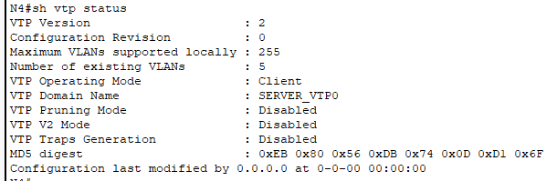

Рисунок 1 – Вывод информации о vtp

Далее идет настройка vlan’ов. Необходимо выбрать 4 id для vlan’ов. У меня в примере это 10, 20, 100, 101. На рисунке 2 они указаны.

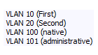
Рисунок 2 – Vlan ids

Заходим на Root и прописываем на нем следующие команды.
Переходим в режим глобальной конфигурации.
enable
conf t
- Создается vlan. Команда создает виртуальны интерфейс и задается ему id. В данном примере это 10
interface vlan 10
- Следующая команда активирует твой созданный vlan. Если после первой команды навести на L3-коммутатор курсор мышки, то сможешь увидеть, что у тебя появился твой новый интерфейс, но его состояние пока Down. Для того, чтобы он стал Up, необходимо прописать следующую команду (перед этим выйти из режима конфигурации интерфейса, прописав exit).
vlan 10
И появится информация об изменении состояния твоего нового интерфейса (рисунок 3).

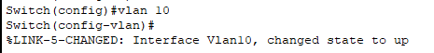

Рисунок 3 – Изменение статуса

Поэтому не стоит забывать про эту команду.
Так же в после ввода этой команды можно сразу прописать и имея этого vlan’а. Это по желанию, это вовсе не обязательно. Команда приведена ниже.
name First
- Теперь необходимо повторить эти команды для оставшихся vlan’ов на этом же устройстве. В моем случае еще раз пропишу команды для vlan 20, vlan 100 и vlan 101.
- Чтобы убедиться, что все прошло хорошо, можно ввести команду:
show vlan
Результат данной команды представлен на рисунке 4.

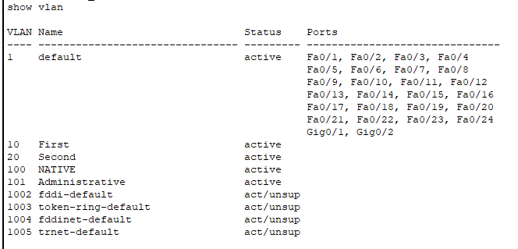

Рисунок 4 – Информация о vlan’ах

Как видно на рисунке 4 на данном устройстве есть данные о 1006 vlan’ах. Но нам будут интересовать лишь парочка из них. А именно 1, 10, 20, 100, 101.
- Дальше настроить режим портов.
В нашем случае Root либо в центре, либо висячий, а значит точно не подключается к пользователям. Ну точно работает с тегированным или нативным трафиком. Тогда настройка его портов как транковых.
enable
conf t
interface range fastEthernet0/1-2
switchport trunk encapsulation dot1q
switchport mode trunk
switchport trunk allowed vlan 10,20,100,101
switchport trunk native vlan 100
С Root’ом мы пока закончили. Хотя еще и не все настроено, но с пунктом 4 в задании мы закончили на Root. Дальнейшая настройка будет касаться обычных коммутаторов. Тут мне под пару коктейлей лень переделывать. Но все правильно, просто объяснение всех команд, которые я использовала для настройки транка, будет ниже. Но все идентично, кроме одного момента. На L3-коммутаторе есть одна штучка, которую еще нужно прописать. switchport trunk encapsulation dot1q означает, что тип инкапсуляции как раз и будет 802.1q. Как я вспомнила, то настройка trunk и access происходит на физических подключениях, по-простому, на наших интерфейсах в которые воткнуты проводочки.
Теперь будут настроены обычные коммутаторы.
Данные команды верны для всех коммутаторов второго уровня. Сейчас я настрою в своей топологии коммутатор N8. Он не является коммутатором, взаимодействующим с пользователями, а значит будет работать только с тегированным трафиком и native. Что ж, начнем.
Переходим в режим глобальной конфигурации.
enable
conf t
- Сначала необходимо выбрать порты, через которые будет проходить наш трафик. Это все порты, которые соединены с другими коммутаторами. В моем случае это интерфейсы fa0/1, fa0/2, fa0/4. Так как команды будут абсолютно одинаковыми для этих трех интерфейсов, то легче будет прописать их через команду range. Хорошая команда, говорит устройству, что все команды после этой будут относиться ко всем входящим в перечисление интерфейсам.
interface range fastEthernet0/1-2,fastEthernet0/4
- Далее необходимо выбрать режим. В этом помогает команда switchport mode. На выбор есть три вариант. Сейчас нам нужен вариант trunk. Он говорит устройству, что данные порты будут работать с тегированным трафиком.
switchport mode trunk
- Далее указываются id vlan’ов, которые будут проходить через эти интерфейсы. На данных интерфейсах данного коммутатора все из созданных нами vlan’ов разрешены к передаче.
switchport trunk allowed vlan 10,20,100,101
- Следующей командой является указание нативного vlan’а.
switchport trunk native vlan 100
Да, вылезут ошибки, но это нормально (рисунок 5). Это значит, что коммутаторы общаются между собой. Ошибка говорит о том, что на N8 у меня native vlan 100, когда на других соседних коммутаторах все еще vlan 1. Vlan 1 – это дэфолтный vlan.

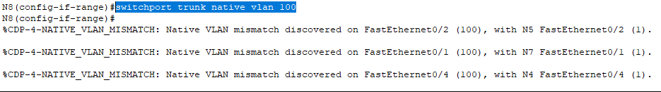

Рисунок 5 – Ошибки при настройке native vlan

Сейчас быстро настрою N7 и список ошибок на N8 измениться. Команды настройки указаны ниже. Ошибки после настройки показаны на рисунке 6.
En
Conf t
Int fa0/1
Switch mode trunk
Switch trunk allowed vlan 10,20,100,101
Switch trunk native vlan 100

Рисунок 6 – Ошибки на N8, после настройки native на N7

- Данные команды необходимо повторить на всех портах коммутаторов, которые связывают другие коммутаторы.
- Молодец! Ты справилась с нудной работой! Умница! А теперь переходим к настройке коммутаторов, которые связаны с пользователями. У меня это N1 и N2.
Разберу на примере N1. N2 будет идентично настроен.
Если ты выполняла прилежно 1) – 5), то ты уже успела настроить интерфейс коммутатора, который подключен к другому коммутатору. Если же нет, то давай со мной, ибо мне было тогда лень)))

En
Conf t
Int fa0/1
Switch mode trunk
Switch trunk allowed vlan 10,20,100,101
Switch trunk native vlan 100
Exi
Этот блок команд ты уже знала. Так что не буду описывать. Опишу только следующие команды.
Int fa0/24
Switch mode access
switchport access vlan 101
exi
Int fa0/23
Switch mode access
switchport access vlan 10
exi
Int fa0/22
Switch mode access
switchport access vlan 20

Для того, чтобы пакет стал нетегированным необходимо указать коммутатору, что дальше уже будет трафик без тега dot1q. Как же это показать? Есть чудесная команда.
Switch mode access
Надеюсь, понятно, что switch это просто сокращение от switchport, как и sh это show.
Для того, чтобы разрешить передавать уже нетегированные пакеты пользователям, то нужна команда, которая поможет коммутатору понять, а к какому vlan’у относиться наш пользователь.
switchport access vlan 101
Это прекрасная команда говорит, что нетегированный пакет пойдет к пользователю только тогда, когда он из vlan 101 пришел. Если на коммутатор пришел пакет из какого-то другого vlan’а, то коммутатор не пропустит его, так как установлено, что только 101 может пройти. Вооот.
Ах да, как же выбрать какой порт и какой вилан будет разрешать. Все просто. С одной стороны, где у тебя пользователи, выбираешь административный пк/ноут и к нему допускаешь свой административный вилан. Потом тебе нужно оставшиеся 5 пользователей распределить между двумя пользовательскими виланами.
Я сделала это так (рисунок 7).

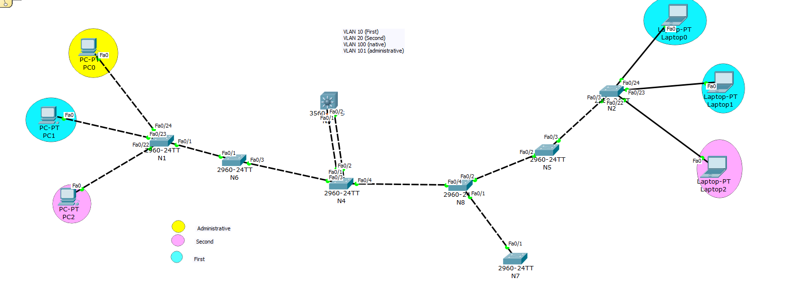
Рисунок 7 – Моя топология с виланами

- У меня на рисунке 7 уже соединен L3-коммутатор с соседом двумя физическими соединениями. Однако это образует петлю и поэтому один из кружочков на коммутаторе горит оранжевым. Это значит, что во избежание бесконечного бега пакетов по кругу, один из интерфейсов будет выключен. Но так как это главный решала в нашей топологии, то к нему будут часто обращать и ему нужна высокая пропускная способность. Это обеспечивается агрегацией каналов. Что это значит? Это значит, что коммутатор будет думать об определенном количестве проводов, как об одном большом проводе и петли тогда не будет. Ну не чудо ли?!
Настроить его нужно с каждой стороны, то есть прописать эти команды и на руте и на его соседях. Но! У меня всего один канал, так как один сосед. У тебя так же. А вот у Коли соседей трое, значит и три канала будет.
Переходим в режим глобальной конфигурации.
enable
conf t
- Далее необходимо выбрать интерфейсы, которые хочешь объединить в одну группу. У меня это первый и второй интерфейсы.
int range fa0/1-2
channel-group 1 mode active
В последней команде ты выбираешь какой режим будет у твоего канала. Я советую выбирать с обоих концов active. Ибо иначе что-то не работало.
Например, у Коли будет еще 4 необъединенных провода. Тогда вот его команды для объединения.
int range fa0/3-4
channel-group 2 mode active
exi
int range fa0/5-6
channel-group 3 mode active
Таким образом у него уже три агрегированных канала. Прелесть
- Дальше настройка соседей. Номера channel-group должны совпадать. Что будет если они не совпадают??? А черт их знает, но в час ночи желания проверять нет(
- Отлично, ты настроила все каналы, но проблема есть небольшая. Это новый интерфейс, а значит его настойки будут дефолтные. В том числе и native vlan. Это нужно исправлять. Сейчас покажу.
Ты вышла в саааамое начала.
Переходим в режим глобальной конфигурации.
enable
conf t
Далее обращаемся к новому прикольному интерфейсу.
int port-channel 1
switchport mode trunk
switchport trunk allowed vlan 10,20,100,101
witchport trunk native vlan 100
Ну эти команды ты уже знаешь. Теперь все диодики с этого коммутатора должны быть зелеными.
- Настройка физических соединений твоего канала. Тут все просто.
exi
int port-channel 1
speed 100
duplex full
Дупликс меня шлет далеко и ничего я с этим поделать не могу.
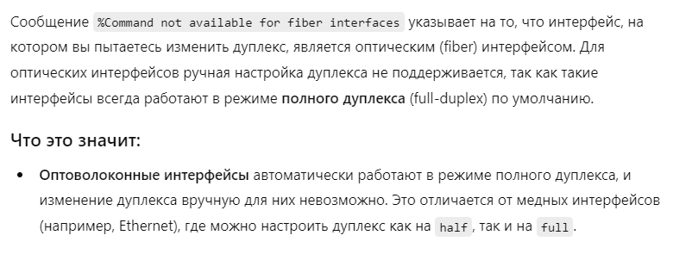
Эту настройку нужно провести сразу с двух сторон. То есть на главном нашем коммутаторе, так и не забыть про соседей.
- Мы уже близки к концу. PVST+ включено по умолчанию. С этим везет.
- Настройка корневого моста.
Переходим в режим глобальной конфигурации.
enable
conf t
spanning-tree vlan 10,20,100,101 root primary
Это все нужно прописать только на Root. А дальше все остальные узнают про изменения благодаря VTP.
Проверить правильность настройки можно командой
sh spanning-tree
Результат на рисунке 8.

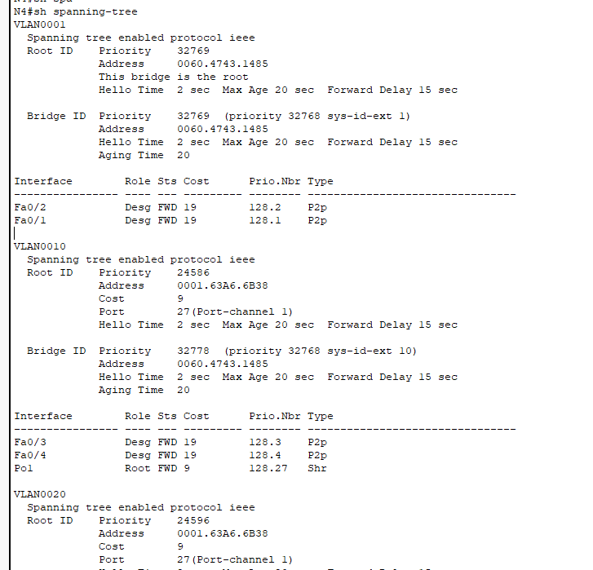

Рисунок 8 – Данные о spanning tree

- PortFast настраивается только там, где необходимо пропустить стадию listening и learning, а сразу перейти к forwarding. Ты, наверное, замечала, что при подключении сначала все оранжевые. Это не просто так. Они сначала между собой общаются и выясняют кто есть кто. Потом как они убедились, что все вроде бы норм, они дают зеленый свет. Однако на наших пользователей это просто не надо. Пользователи просто не способны генерировать те пакеты, которые ждут коммутаторы от других коммутаторов. Это как раз BPDU пакеты.
А теперь к настройке. Заходим в коммутатор, который подключен к пользователю.
Переходим в режим глобальной конфигурации.
enable
conf t
И погнали!
int range fa0/22-24
spanning-tree portfast
spanning-tree bpduguard enable
Ура! Мы прошли этот этап.
- Маршрутизатора у нас нет, но задание-то есть, так что делаем. Выбрали нужный интерфейс и через точку указать номер подинтерфейса. Все, подинтерфейс создан. Привязать к нему vlan. Для привязки команда encapsulation dot1Q и указать номер vlan’а. Здесь 10 вилан.
En
Conf t
Int gi0/1.10
encapsulation dot1Q 10
- Теперь необходимо выбрать 4 подсети из твоего варианта и присвоить каждом вилану свою подсеть. Это я просто от балды бахнула и все.
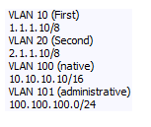
На пользовательских назначь свои адреса из их виланов.
Пример для пк из vlan10 на рисунке 9.

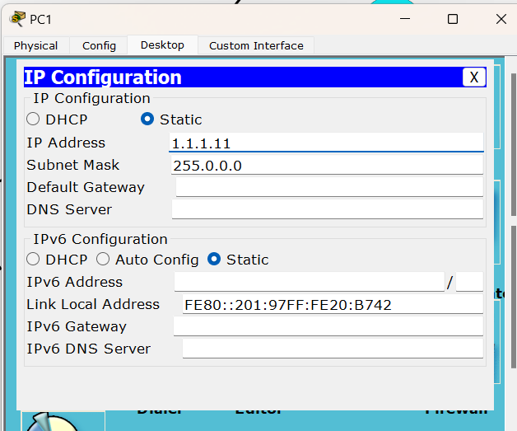

Рисунок 9 – П1 из vlan10

Назначила так везде, а теперь назначаешь на своем главном коммутаторе для каждого vlan’а адрес.
En
Conf t
Int vlan 10
ip address 1.1.1.100 255.0.0.0
И так для каждого вилана. Выбирай удобные цифры, так как это будет как шлю по умолчанию для твоих пк. Сейчас покажу (рисунок 10).

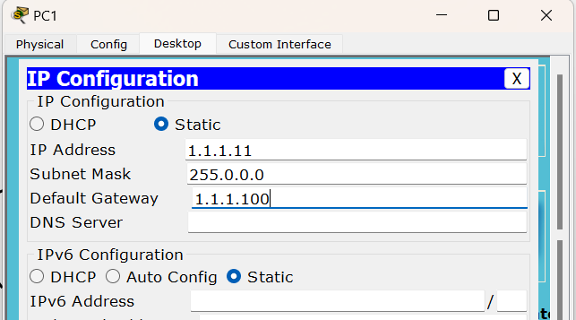

Рисунок 10 – Указан шлюз по умолчанию
И так на всех станциях, кроме административного пк. На нем не будет шлюза по умолчанию.
Теперь, чтобы все работало нормально, то нужно еще на главном коммутаторе пописать команду маршрутизации.
Ip routing
Потом каждому интерфейсу своего административного vlan на каждом коммутаторе даешь ip- адрес из административной подсети.
En
conf t
Int vlan 101
Ip address 100.100.100.101 255.255.255.0
- Настройка Port Security
Настраивается только на интерфейсе, подключенном к административному пк, так как там нужна защита от злоумышленников!
En
Conf t
Int fa0/24
switchport port-security maximum 1
switchport port-security mac-address 000A.F32E.1DCD
switchport port-security violation shutdown
Указываем количество разрешенных устройств для подключения. Будем считать, что организация у нас маленькая, поэтому один пк администратора. Далее указываем mac-адрес данного пк. Чтобы его узнать достаточно зайти в config->interface->FastEthernet (рисунок 11). Мой: 000A.F32E.1DCD.

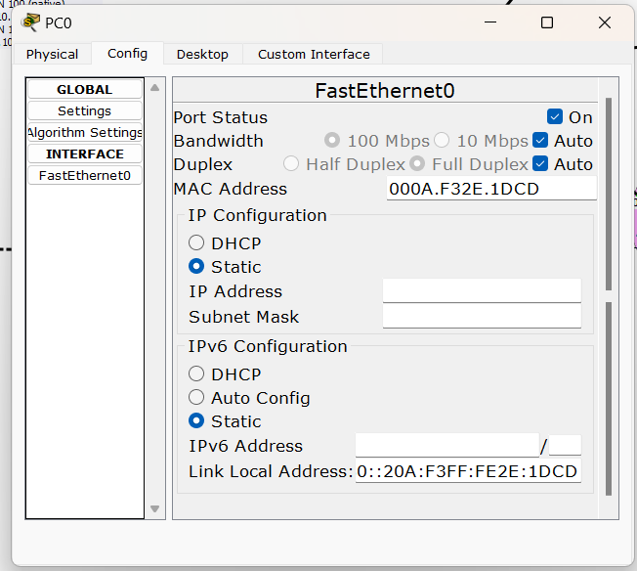

Рисунко 11 – MAC-адрес админского пк
И последней строчкой указано, что делать, если подключится кто-то не с таким же mac-адресом.

SSH

Зайти на каждый коммутатор и прописать
En
Conf t
Hostname [hostname]
Ip domain-name [domain-name]
Enable password [твой пароль]
Crypto key gene rsa
1024
Username User password pass
Line vty 0 15
Transport input ssh
Login local

И так на каждом…
А потом просто на админский пк заходишь в command promt и пишешь
Ssh –l User 100.100.100.2
И все, ты можешь рабоать с коммутатором, ip-адрес которого ты написала последним параметров.

